ÍNDICE DE FUNCIONES
PROCEDIMIENTO DE FUNCIONES - Rol de Analista de Cuentas Por Cobrar

- CONFIRMACIONES DE PAGO POR ACH O DEPÓSITOS Y PRE-CONCILIACIÓN BANCARIA DE INGRESOS
- LINKS DE PAGO
- NOTAS DE CRÉDITO Y DÉBITO KENEX TRADING, S.A. Y BASAIDAI, S.A.
- SERVICIOS CINAMEX, C.A. (Showroom Zona Libre)
- REPORTE DE DEPOSITOS BANCARIOS EN EFECTIVO DE KENEX TRADING, S.A. A LA UNIDAD DE ANÁLISIS FINANCIERO (UAF)
- DO IT CENTER
- FACTURACIÓN, GESTIÓN DE COBRO Y CONTROL DE ARRENDAMIENTOS

PROCEDIMIENTO DE FUNCIONES
Rol de Analista de Cuentas Por Cobrar

- CONFIRMACIONES DE PAGO POR ACH O DEPÓSITOS Y PRE-CONCILIACIÓN BANCARIA DE INGRESOS

- Confirmaciones de pago Kenex Trading, S.A. y Basaidai, S.A.
Se descarga el movimiento bancario en Excel y se lleva un control de todos los ingresos que se van registrando y a qué cuenta se van registrando, en caso tal de que el contacto en el sistema y el que transfiere no tengan el mismo nombre. Para esto el cliente, en su afiliación, debió haber enviado un documento de relación comercial firmado por el representante legal.
- Se recibe mediante una solicitud de Lark, el comprobante de pago para el soporte de verificación.
- Se revisa el movimiento bancario para comprobar que se refleja el pago en el banco.
- De reflejarse el mismo, se procede con el registro y, se coloca en la descripción, el número de referencia de la transferencia que indica el banco.
- Se verifica con el comprobante de pago que el ingreso entró completo. Se resta el monto total transferido según el comprobante y el total recibido en el banco para confirmar si el banco intermediario se cobró algo de la transferencia.
- En caso de que haya una diferencia, se hace un asiento contable por el cargo bancario intermediario. No se hace registro de cargo bancario intermediario si no se ha recibido el documento que respalde el monto que el cliente transfirió.
- Luego, entrando al módulo de recibo donde se registró al pago, se hace clic en “emparejamiento” para conciliar el pago a las facturas abiertas pendientes de pago. Esto también se puede hacer ingresando directamente al libro mayo del contacto del cliente.
- Se aprueba la solicitud de Lark para notificar al vendedor que su pago ingresó y ya fue registrado.

- Confirmaciones de pago Casiolandia Panamá, S.A. – clientes crédito
Eventualmente, durante el día, se descarga varias veces el movimiento para incluir el movimiento nuevo a un control en Excel. Esto con la finalidad de saber qué se está registrando y qué no para efectos de la conciliación.
- Se recibe mediante Messenger de Lark o solicitud de Lark de comprobante de pago, el documento que hace constar la transferencia.
- Se verifica que esté la transacción en el movimiento bancario descargado.
- Se hacen observaciones pertinentes en caso de que sean necesarios en el control de Excel. Por ejemplo, Zhian Liao hizo un pago y el vendedor nos confirma que corresponde al contacto de WULI SUPPLIERS, INC. Pero en otra ocasión, nos puede entrar un pago a nombre de HARD PLOT CAFÉ LATINA para este mismo contacto. Esto se coloca en una columna adicional para seguimiento.
- Se registra el pago y se le confirma al vendedor el ingreso.

- Confirmaciones de pago Casiolandia Panamá, S.A. – clientes contado
Hasta cierto punto es igual a los clientes crédito, solo que casi siempre se recibe el documento de comprobante de transferencia por vía Messenger de Lark, por parte de la facturadora o facturadores.
NOTA: Cuando se trata de un cheque, hay que esperar los dos días hábiles para facturación y despacho de la mercancía.

- PRE-CONCILIACIÓN BANCARIA DE INGRESOS
Utilidad al cierre de mes: Estos controles de movimiento bancario funcionan como el soporte principal para la conciliación contable.
Caso especial (Mercantil Banco y Banistmo): Debido a que estos bancos realizan cierres diarios de transacciones y solo muestran el saldo global en sus estados de cuenta, es necesario enviar al conciliador el desglose detallado de los cobros por enlace de pago.
Objetivo: Agilizar los tiempos de procesamiento y garantizar la máxima precisión en el emparejamiento de los registros.

IMPORTANTE: Muchas de las veces entran transacciones NO notificadas previamente al revisar el movimiento bancario. Se procede a notificar al vendedor, y se registra el pago. Se hace una observación de que no se ha recibido el comprobante de pago. Esto se hace más puntualmente en KENEX TRADING, S.A.
En CASIOLANDIA PANAMÁ, S.A., se da en menores ocasiones.
- LINKS DE PAGO

- Links de pagos cobrados por SIGMA (Mercantil Banco)
  - Se recibe la solicitud de Lark. Este debe contener correcto el monto base, ya que es el que terminara afectando el estado de cuenta del cliente.
  - A este monto base, se le incluye el 3% de comisión del banco. En la solicitud debe estar colocado correctamente, sin embargo, se revisa para confirmar que es el monto correcto. Este porcentaje es el indicado por la gerencia, y de ser cambiado, debe venir la indicación de la misma gerencia de tesorería o contabilidad.
  - Se entra a la plataforma de SIGMA y se introducen los datos allí solicitados. Desde esta plataforma, se envía el correo con el enlace para que el cliente pueda realizar el pago.
  - Posteriormente, se recibe una confirmación de esta plataforma vía correo electrónico, una vez el cliente haya utilizado el enlace y haya sido aprobado por el banco.
  - Se ingresa nuevamente a la plataforma de SIGMA y se hace un capture con el aprobado para soporte del registro en Odoo.
  - Se registra desde el módulo de “pagos cliente” el monto total pagado por el cliente (incluido el porcentaje de comisión).
  - Posteriormente se hace un asiento contable por el monto del porcentaje, afectando por el débito al contacto y así rebajar la comisión en el estado de cuenta del cliente. Se visualiza el pago total del cliente por el lado crédito y por el débito el monto de la comisión.
  - Se concilia el pago.
  - Se le confirma al vendedor la aplicación del pago en la cuenta del cliente.

- Links de pagos cobrados por WOMPI (Banistmo)
  - Se recibe la solicitud de Lark. Este debe contener correcto el monto base, ya que es el que terminara afectando el estado de cuenta del cliente.
  - A este monto base, se le incluye el 3% de comisión del banco. En la solicitud debe estar colocado correctamente, sin embargo, se revisa para confirmar que es el monto correcto. Este porcentaje es el indicado por la gerencia, y de ser cambiado, debe venir la indicación de la misma gerencia de tesorería o contabilidad.
  - Se entra a la plataforma de WOMPI y se introducen los datos allí solicitados.
  - Se envía un correo al cliente, utilizando una plantilla de correo, donde solo se introducen el nombre, el enlace y el correo del cliente.
  - Esta plataforma no te notifica si se usó el enlace. Por ende, se espera a que el vendedor notifique el pago del cliente o, se entra periódicamente para confirmar si se usó el mismo.
  - Una vez confirmado que el cliente realizó el pago, se hace un capture del “aprobado” y se procede al registro en Odoo.
  - Se registra desde el módulo de “pagos cliente” el monto total pagado por el cliente (incluido el porcentaje de comisión).
  - Posteriormente se hace un asiento contable por el monto del porcentaje, afectando por el débito al contacto y así rebajar la comisión en el estado de cuenta del cliente. Se visualiza el pago total del cliente por el lado crédito y por el débito el monto de la comisión.
  - Se concilia el pago.
  - Se le confirma al vendedor la aplicación del pago en la cuenta del cliente.

- NOTAS DE CRÉDITO Y DÉBITO KENEX TRADING, S.A. Y BASAIDAI, S.A.

- Notas de crédito
- Se recibe la solicitud “Facturas Rectificativas / Nota de Crédito” por Lark. La misma solo se refleja en el flujo del encargado de “analista de cuentas por cobrar” después de que haya sido aprobada por el CEO de Ventas o Gerencia de Ventas.
- Se verifica y evalúa que el soporte adjunto sea congruente con el colocado en la solicitud. Esto se realiza debido a que puede haber un error en el cálculo del total, y si el total en la solicitud difiere por menos al del soporte, no se procede con la rectificativa. Se le notifica al vendedor por ello en los comentarios de la solicitud. En algunos casos, basta con que el vendedor coloque la información faltante en los comentarios.
- Se hace la rectificativa dependiente de quién la solicite o de porqué la solicite. En decir:
  - Si es garantía, se hace por el módulo de Contabilidad - Cliente – Facturas Rectificativas. Se utiliza el diario de “Descuento Garantía”.
  - Si es descuento por apoyos que se le está dando al cliente por precios de temporada, series viejas, comisiones, acuerdos comerciales, entre otros, se hace por el módulo de Contabilidad - Cliente – Facturas Rectificativas. Se utiliza el diario de “Descuento Rectificativa”.
  - Se adjuntan todos los soportes de la solicitud, en el registro de Odoo.
  - Si corresponde a otro departamento que no sea comercial, como visual o mercadeo, se hace por asiento contable afectando el gasto del departamento correspondiente. En este caso, utilizando una plantilla de nota de crédito en Excel ya existente, se procede a confeccionar la NC con los respectivos datos.
- Se adjunto la factura fiscal de la rectificativa, o el documento de Excel en formato pdf, en la solicitud de Lark y se aprueba. De esta manera el vendedor esta notificado y tiene el soporte para enviar al cliente.
- Se concilia en Odoo, de ser necesario.

- Notas de Débito
- Se recibe la solicitud “Facturas Rectificativas / Nota de Crédito” por Lark. La misma solo se refleja en el flujo del encargado de “analista de cuentas por cobrar” después de que haya sido aprobada por el CEO de Ventas o Gerencia de Ventas.
- Se verifica y evalúa que el soporte adjunto sea congruente con el colocado en la solicitud. Esto se realiza debido a que puede haber un error en el cálculo del total, y si el total en la solicitud difiere por menos al del soporte, no se procede con la rectificativa. Se le notifica al vendedor por ello en los comentarios de la solicitud. En algunos casos, basta con que el vendedor coloque la información faltante en los comentarios.
- Se ingresa a Odoo – módulo de Contabilidad – Clientes – Factura, y se procede con la confección de esta.
- Se adjuntan todos los soportes en el registro de Odoo.
- Se descarga la factura fiscal y se adjunta en la solicitud de Lark como aprobado.
- Se concilia en Odoo, de ser necesario.

- SERVICIOS CINAMEX, C.A. (Showroom Zona Libre)

El proceso se inicia en el Showroom en Zona Libre por las ventas efectuadas durante el día. Las formas de pago de los clientes en este local son:
- POS de Mercantil Banco (tarjeta de crédito y débito).
- Transferencias bancarias. Estas transferencias son confirmadas diariamente mediante comunicación vía WhatsApp con el Sr Oneal.
- Recientemente también se están usando links de pago, pero solo son de uso eventual.
- Están también las ventas al crédito a colaborador. El encargado debe enviar correo notificando a Recursos Humanos del mismo, para su inmediato procesamiento y cargo al colaborador por parte de las encargadas de este departamento.
- Eventualmente en el mes, se dan algunas ventas al crédito con la promesa de cancelación durante el mes. Esto se cancela usualmente mediante depósito o transferencia bancaria.

- PROCEDIMIENTO: Arqueo, Registro y Cierre de Caja
- Recepción y Verificación de Soportes. Se recibe la caja física y se verifica que contenga los siguientes respaldos:
- Ventas con tarjeta: Boucher físicos que totalizan los cierres del punto de venta (POS).
- Otras formas de pago: Recibos de caja correspondientes para transferencias, ventas a crédito, ventas a colaboradores y cobros por enlace de pago.
- Cuadrante y Validación en Excel. A medida que se verifican las formas de pago, los montos se ingresan en la plantilla automatizada de Excel. El sistema validará mediante fórmulas que el dinero físico y los soportes coincidan exactamente (queden cuadrados) con el reporte de ventas del día.
- Armado del Reporte Físico. Una vez confirmado que no existen diferencias, se grapan o adjuntan todos los respaldos físicos al reporte diario de caja para mantener el orden cronológico.
- Registro en el Sistema. Se ingresan todas las transacciones verificadas en el sistema a través del módulo "Pagos de Cliente".
- Archivo y Custodia. El reporte finalizado con todos sus soportes se archiva en el expediente correspondiente para futuras auditorías.

Nota de control: Este cuadro de Excel registra la totalidad de los movimientos de la cuenta, por lo que su saldo final debe conciliar exactamente con el estado de cuenta (movimiento) del cliente. A continuación, se presenta un extracto del cuadro con los datos clave que se deben considerar al cierre de cada mes.
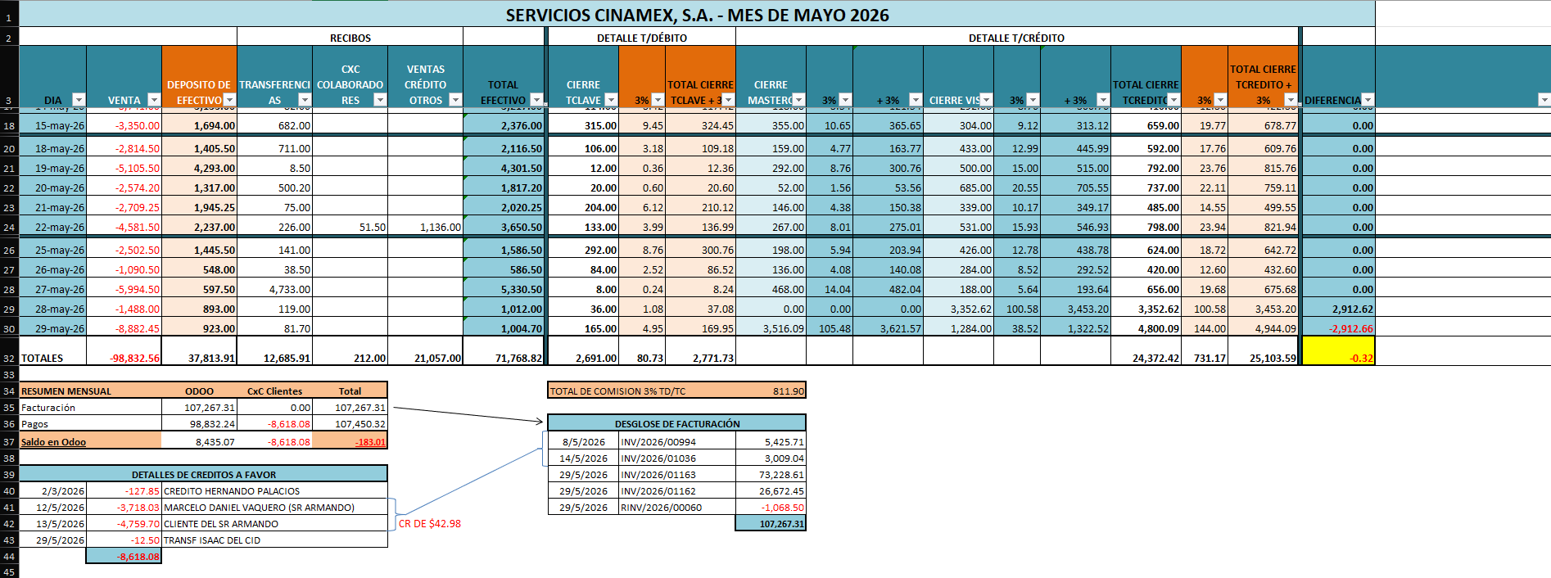

- REPORTE DE DEPOSITOS BANCARIOS EN EFECTIVO DE KENEX TRADING, S.A. A LA UNIDAD DE ANÁLISIS FINANCIERO (UAF)
Una vez finalizado el cierre mensual de ingresos y registrados todos los pagos de clientes en el sistema, se elabora un reporte consolidado con los depósitos en efectivo reflejados en la banca en línea. El objetivo de este informe es agilizar la carga de datos en la plataforma web de la UAF. La finalidad es reportar todos los depósitos realizados en una semana que excedan los B/.10,000.00 por cliente.
- Se filtran todos los depósitos realizados en el mes en la cuenta bancaria, utilizando el movimiento descargado para la pre-conciliación bancaria.
- Todos los depósitos de Servicios Cinamex se colocan en un cuadro que indican el total por semana en depósitos hechos por este “cliente”.
- Se filtra los otros clientes, y considerando el total de depósitos en efectivo de un cliente, se prepara otro cuadro con esta información.
- Finalmente, el archivo se envía por correo electrónico al Sr. Noel Correa, quien es el encargado de realizar la declaración formal.
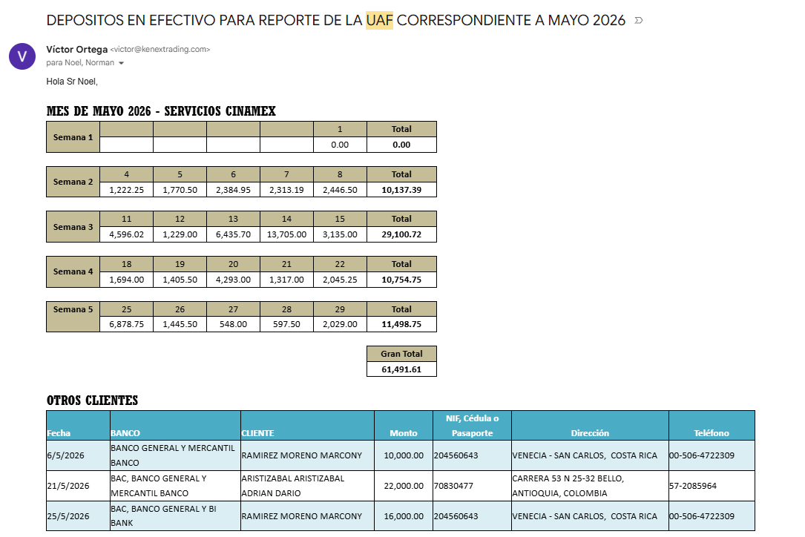

- DO IT CENTER (Plataforma 2RConnect)
Las facturas deben ser elevadas a la plataforma virtual de este cliente, para su procesamiento y programación de pago.
- La documentación es enviada a contabilidad por el departamento de tráfico – bodega, por el encargado Edgar Claros. Esta documentación debe tener la orden de compra, la factura fiscal firmada de recibido y otros documentos que acusan la recepción de la mercancía facturada.
- Se descarga la factura fiscal del contacto o cliente.
- Se ingresa a la plataforma, a la orden de compra indicada por la documentación.
- Se colocan los datos de la factura y se carga el documento.
- Una vez el documento fue aprobado, sale un icono de aprobado y se finaliza este procedimiento.

- FACTURACIÓN, GESTIÓN DE COBRO Y CONTROL DE ARRENDAMIENTOS
- Facturación Mensual. Durante los primeros días de cada mes, se emite la facturación de los arrendamientos a través de la plataforma WebPOS.
- Primera Gestión de Cobro. Transcurridos los primeros días del mes, se inicia el seguimiento de cobro con los clientes que presentan mayor antigüedad de saldo o retrasos habituales. A estos se les envía, vía correo electrónico, una nota de cobro formal acompañada de su estado de cuenta y las facturas pendientes.
- Aplicación de Pagos en Plataforma. Los pagos recibidos se aplican directamente a las facturas en la plataforma WebPOS a medida que se ejecutan. Esto permite mantener los saldos pendientes actualizados en tiempo real para un seguimiento eficiente.
- Control Interno y Estatus de Clientes (Excel) En paralelo, se alimenta un archivo de Excel para consolidar la información por razón social. Este archivo se organiza de la siguiente manera:
- Hojas individuales por Razón Social: Indican el monto exacto de dinero recibido durante el mes en curso.
- Reporte de Aplicación: Detalla específicamente qué mes están cancelando los clientes, lo que ofrece una visual rápida y clara del estatus real de cada cuenta.

Hojas individuales por Razón Social
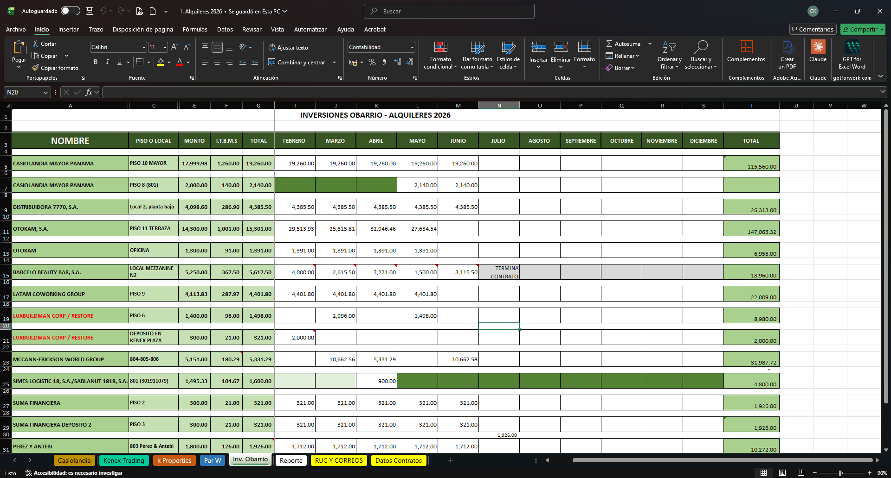

Reporte de Aplicación
